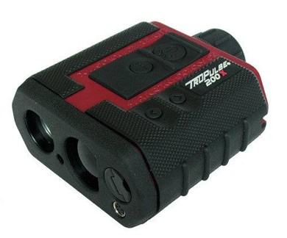
图柏斯Trupulse200X特点：

目镜内部十字光丝直接瞄准被测物体的点,适合测量悬空物体的

相对高度 （如:高架线缆） HD模式水平距离十字光丝瞄准被测物体,仪器内置的倾斜补偿器会进行自动

角度补偿,计算离被测物体的水平距离。

可替代旧款高精度英柏斯Impulse系列激光测距测高仪,成本相对降低。

防护等级提高,由旧款的IP54提高到IP56,更坚固耐用,更防水。

水平横握操作设计,更方便,适合日常使用习惯。

同时带有蓝牙和RS232串口。

便携轻巧、高性价比、高精度、多功能激光测距测高仪。

图柏斯TruPulse 200X集免反射棱镜激光测距、倾斜角传感器于一身，有新型明亮的红色LED显示光学系统,“测量瞄准一体化”望远镜式设计。

图柏斯Trupulse200X的优势在于：

全新款2014年上市的图柏斯Trupulse200X激光测距测高仪，继承和涵盖了旧款图柏斯? 200的所有优点,更是显著提升了其测距能力、精度和防护等级,更可替代旧款高端高精度英柏斯Impulse系列测距测高仪.特点有:

1、横握操作: 更贴近于望远镜的操作,更适合您的测量习惯。

2、防护等级提高: IP56的防护等级,使其更坚固耐用和防水,测量更安全。

3、测距能力和精度显著提升:一般条件下可测1900米,对高反射目标,更可达到2500米的量程,量程范围内的精度可达100px。

4、真实目标获取技术:对既定目标可自动获取尽可能更好的精度和距离值。

5、明亮的红色LED光学显示,使其显著提升了明视度。

6、操作简单,可进行单点测距测角、单点测垂直相对高度、两点测跨距、三点测高等功能操作。

7、可进行空间垂直向二维跨距测量:可测空间中垂直向任意不可见两点之间的直线距离(SD)/水平距(HD)/垂直距(VD)/倾斜角(INC)(或坡度)等参数。

8、同时带有蓝牙和RS232串口。

图帕斯200X激光测距仪|TruPulse200X激光测距仪技术参数：

规格说明：

尺寸：13x5x11cm

重量： 382克

数据通信：串行,通过有线RS232和无线蓝牙

电源：额定3.0伏直流电；

电池类型： (1) CR123A

电池使用时间：可连续使用12小时

视力安全： FDA一级(Class1)（CFR 21）

环境: 防撞、防水和防尘 (NEMA 3, IP 56)

温度： -4° F到+140° F (-20° C到+60° C)

光学： 7倍放大率 (视野: 100 米@ 915 米处)

显示器：内置明亮红色LED显示器

操作方式: 横握操作

单位： 英尺、码、米和度

脚架： 标准相机脚架安装孔 1?4" ~20母螺纹

测量范围：

距离： 0 ~ 1900 米 (一般目标)

0 ~ 2500 米 (高反射目标)

倾角： ± 90 度

精确度：

距离：± 4厘米 (一般目标)

± 4厘米～± 30厘米 (微小和灰暗目标)

倾角： ± 0.1 度

测量模式: 水平距离、垂直距离、斜距和倾斜角(或百分比斜率)

灵活的三点高差测量程序（可自动排序）

垂直向空间两点间测跨距程序

目标模式： 标准、近距、远距、连续和过滤（要求使用反射器和树叶过滤器）模式。

